Обавештење за родитеље

У четвртак 6.12.2018. године у Свечаној сали школе са почетком у 18:30 часова одржаће се трибина за родитеље ученика 5. разреда.

Тема трибине је

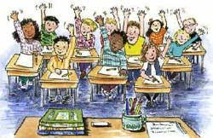

Трибину организује педагошко – психолошка служба школе.

Позивамо све заинтересоване родитеље да присуствују трибини.

УПРАВА ШКОЛЕ

